武汉商学院实验（实训）报告
课程名称： 计算机网络
实验（实训）  项目名称 | 无线局域网
地 点
时 间 | 4月15日
专 业 | 物联网工程 |  | 班 级 | 二班
学生姓名 |  | 学 号 |  | 指导教师 | 金振坤
一、 实验目的
- 掌握无线局域网（WLAN）的基本组成结构及设备间的物理连接关系 。
- 学习并掌握使用无线路由器（以Linksys-WRT300N为例）配置无线局域网的核心技能 。
- 理解SSID、WPA2-PSK加密等无线安全配置的概念 。
二、 实验环境
- 硬件： 运行Windows 11操作系统的PC一台 。
- 软件： Cisco Packet Tracer 仿真软件。
三、 实验内容与步骤
1. 构建虚拟Internet环境
- 拓扑搭建： 在Packet Tracer中添加1841路由器（Router0）和通用服务器（Server0），使用自动连线方式连接 。
- 路由器配置： * FastEthernet0 设置静态IP：12.0.0.254/24 。
  - FastEthernet1 设置静态IP：11.0.0.254/24 。
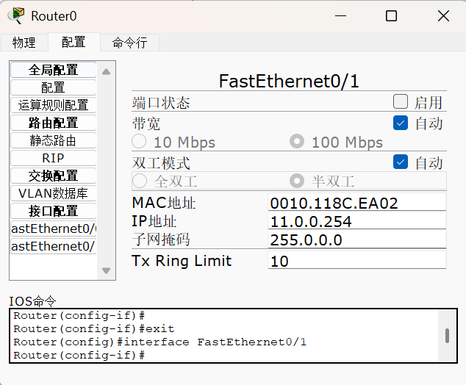
图 1 ip设置
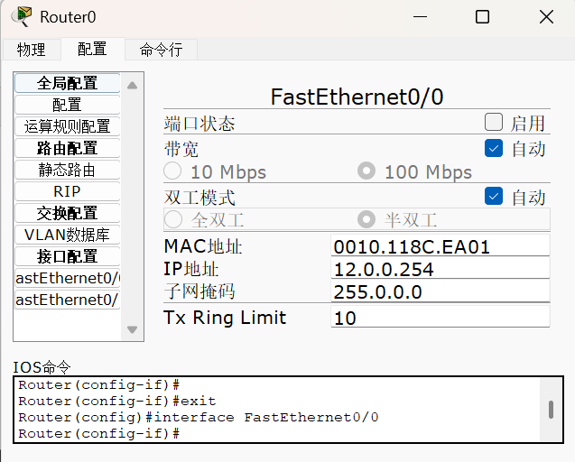
图 2 ip设置
- 服务器配置： 设置IP为12.0.0.1/24，默认网关指向12.0.0.254 。
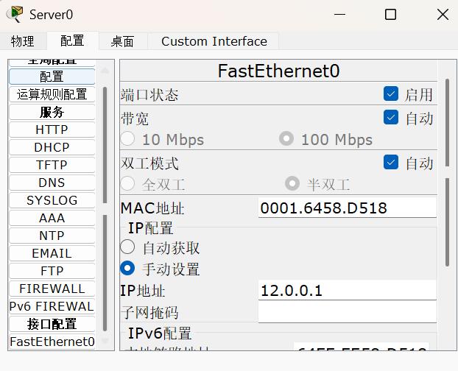
图 3 服务器ip设置
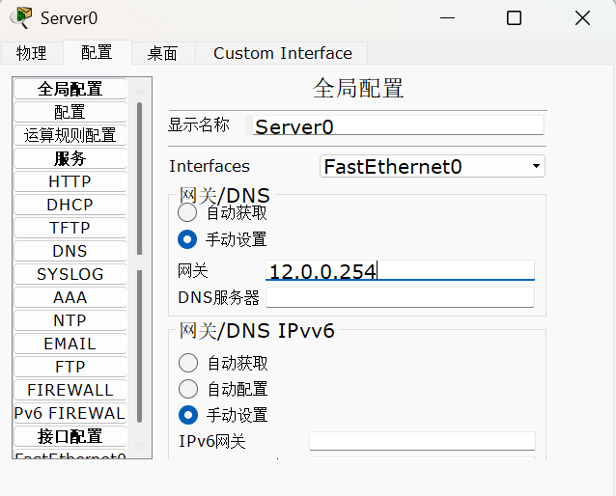
图 4 网关设置
检查服务器的HTTP服务是否已开启（默认开启）。
此时可在服务器桌面标签下，打开命令行窗口并使用ping命令，测试服务器到路由器Router0的可达性。
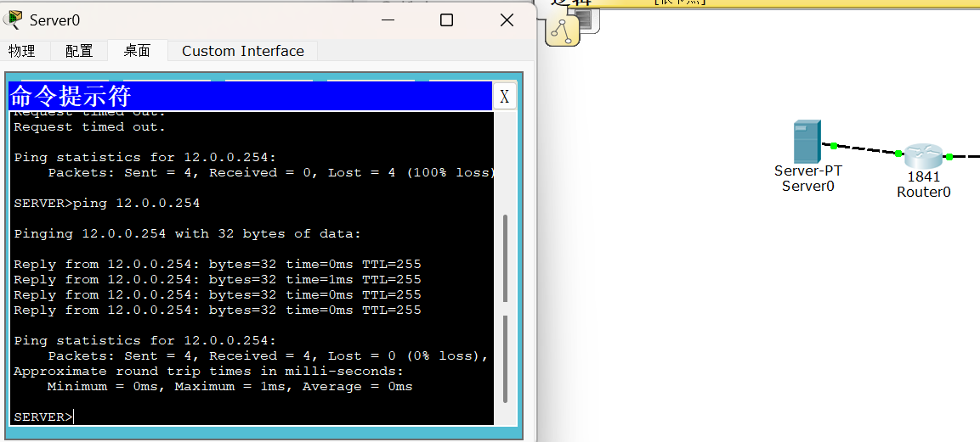
图 5 ping路由器可达性设置
2. 部署无线接入网络
- 设备添加： 部署无线路由器（Wireless Router0）、两台台式机（PC0, PC1）和一台笔记本（Laptop0） 。
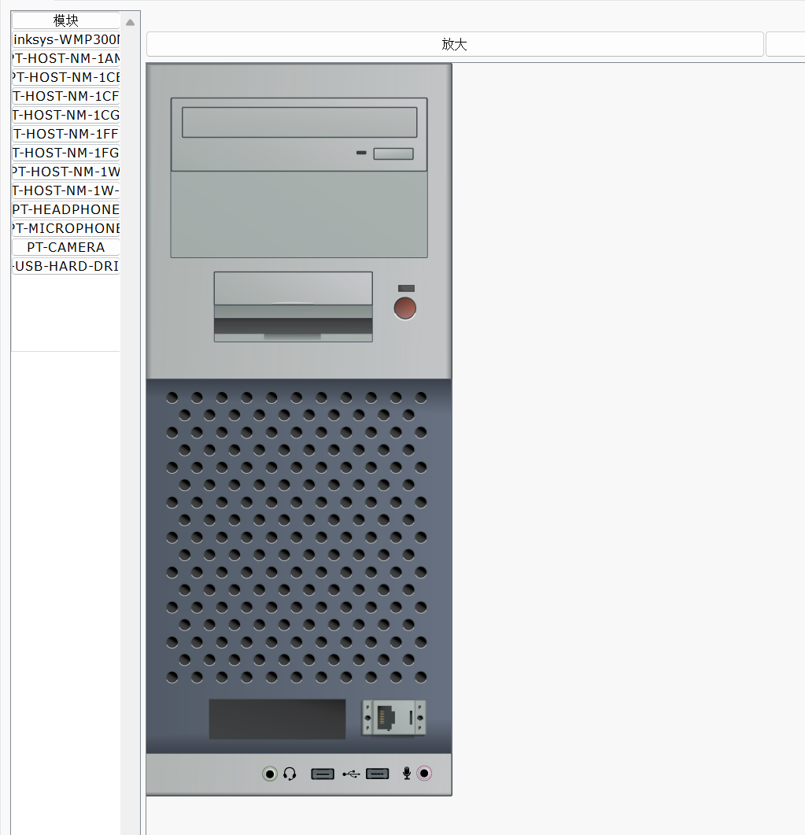
图 6 台式网卡更换
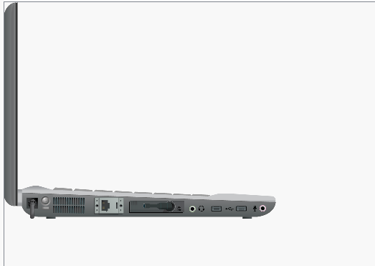
图 7 笔记本网卡更换
- 硬件改造： 将PC0和Laptop0的物理模块更换为无线网卡（需先关闭电源，拖出原网卡并换上无线模块后重启） 。
3. 无线路由器与主机配置
- Internet接口： 配置无线路由器的Internet接口为静态IP 11.0.0.1，网关为 11.0.0.254 。
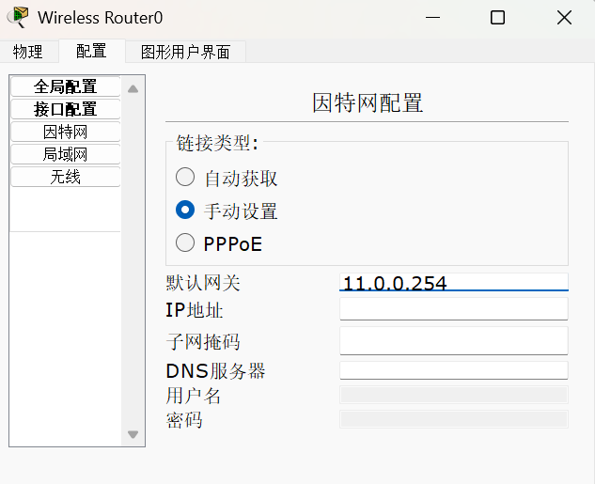
图8 无线路由器网关和ip配置
- 局域网（LAN）设置： 使用默认设置 192.168.0.1/24 。
- 无线安全设置： * 设置 SSID 为 wr 。
  - 设置安全认证为 WPA2-PSK，密码为 12345678 。
- 终端连接： 在PC0和Laptop0的无线配置界面输入相同的SSID和密码进行关联 。
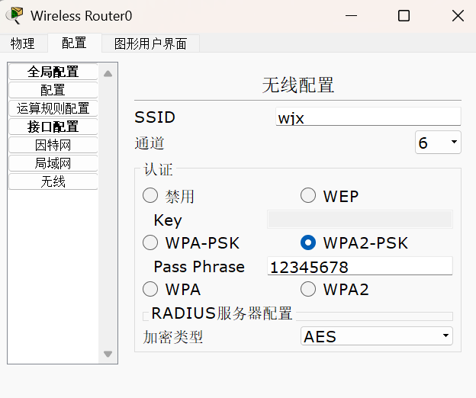
图 9 wifi ssid和密码设置
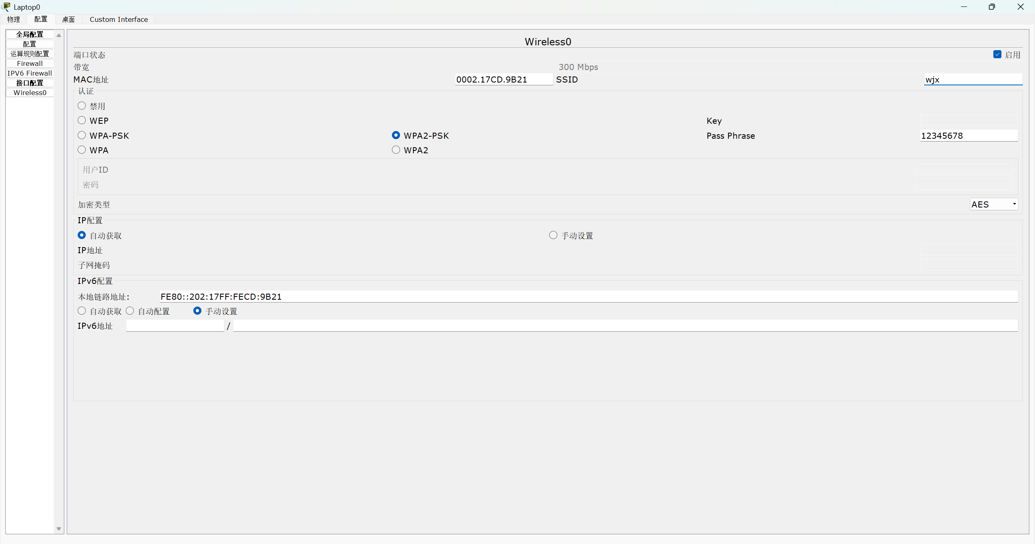
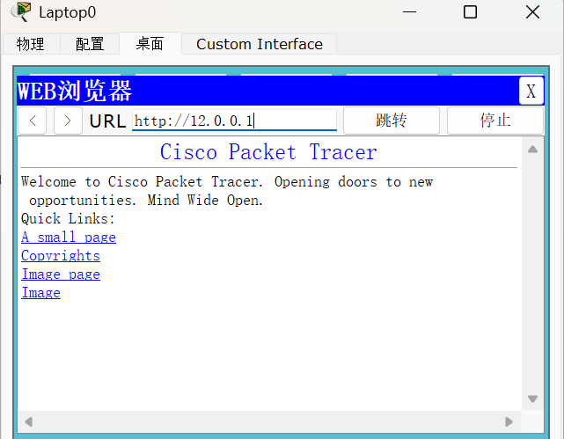
图 10 访问internet
四、 实验分析（问答部分）
(1) PC0与Laptop0是否能互相ping通？
- 回答： 可以。
- 原因： 它们都连接在同一个无线路由器的局域网（LAN）内，处于同一子网 192.168.0.0/24，通过无线接入点直接进行二层转发或同网段三层转发。
(2) Laptop0是否能ping通Server0？分析分组传输过程。
- 回答： 可以。
- 传输过程： 1. 源IP： 192.168.0.x（由无线路由器分配）。 2. NAT转换： 分组到达无线路由器后，源IP被转换为路由器Internet接口地址 11.0.0.1。 3. 路由转发： 分组经过Router0转发至目的网段 12.0.0.0。 4. 目的IP： 12.0.0.1（Server0）。
(3) Server0能ping通Laptop0吗？为什么？
- 回答： 不能。
- 原因： 无线路由器在此充当了NAT（网络地址转换）网关 。外部网络的Server0无法主动识别局域网内部的私有IP（192.168.0.x），除非在路由器上配置了端口转发（Port Forwarding）或DMZ。
五、 实验总结
通过本次实验，我掌握了IEEE 802.11标准在实际设备中的应用 。无线路由器实际上是一个集成设备，包含了无线接入点（AP）和NAT网关的功能 。在配置过程中，SSID的一致性和加密方式的匹配是建立无线连接的关键。此外，实验也让我深入理解了NAT技术如何实现局域网内多台设备共用一个公网地址访问外部互联网。

六、相关知识
无线局域网是一种重要的网络接入技术，目前已经得到广泛的应用。众多无线局域网协议中，最重要的标准是IEEE 802.11，我们常说的无线局域网WiFi就是用的这套标准。802.11中规定的无线接入点(AP)是用来把无线主机接入网络的基础设施。无线终端通过无线的方式连接到AP，而AP通常以有线的方式接入本地网络或互联网。实验中用到的无线路由器，是无线AP和NAT网关“二合一”的设备。

七、注意事项
在实际的无线路由器配置中，可能还需要修改NAT相关配置、激活DNS配置、并根据网络运营商提供的DNS地址配置路由器的DNS服务器地址。

指导教师评语：

指导教师签名： 20 年 月 日

